#### Министерство науки и высшего образования Российской Федерации

#### Федеральное государственное бюджетное образовательное учреждение

#### высшего образования

#### «Владимирский государственный университет

#### имени Александра Григорьевича и Николая Григорьевича Столетовых»

**(ВлГУ)**

**Кафедра информационных систем и программной инженерии**

Лабораторная работа №6

по дисциплине

"Основы разработки веб-приложений"

Выполнил:

ст. гр. ПРИ-117

Подолец А.А.

Принял:

Козаев А.

Владимир, 2020 г.

## **Цель работы**

Научиться разворачивать веб-приложения на удаленных серверах (облаках).

**Ход работы**

Вариант 13 (1)

Материалы находятся: <https://github.com/taki-jeden-karol/ORWP>

<https://frozen-crag-81620.herokuapp.com>

Устанавливаем Heroku с официального сайта. Переходим в папку проекта, инициализируем гит. Добавляем все файлы. Делаем коммит.

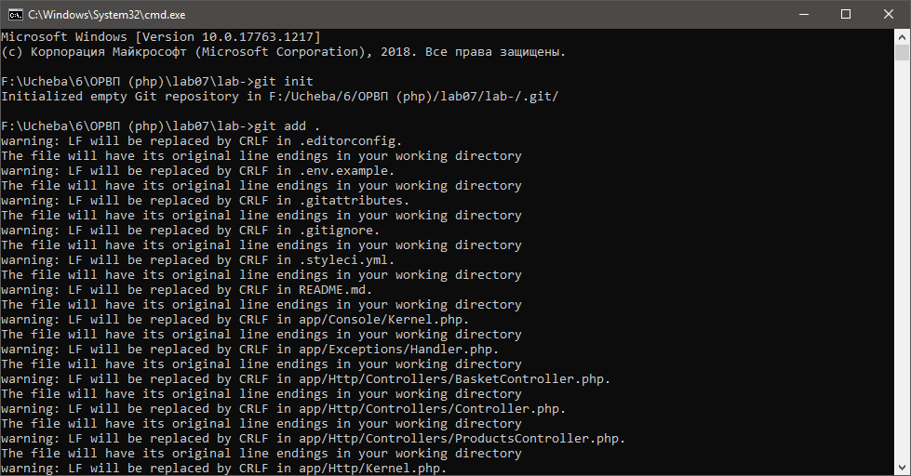

*Рисунок 1. Инициализация гита и добавление всех файлов*

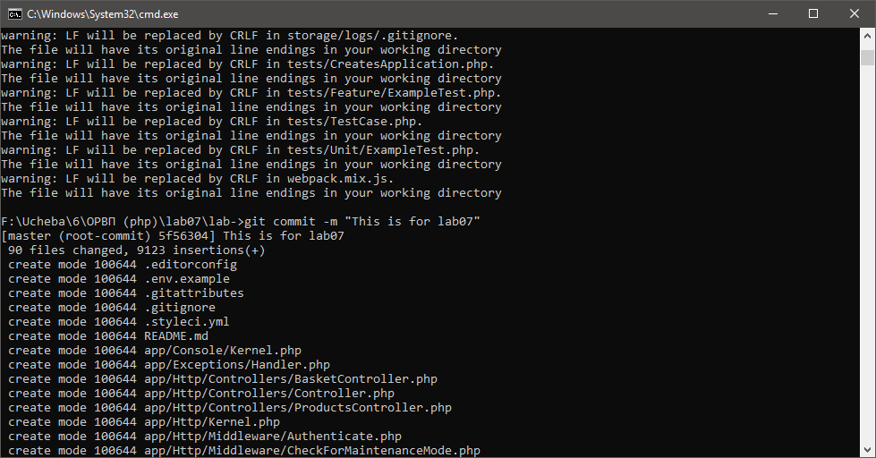

*Рисунок 2. Коммит*

Авторизируемся, создаем проект.

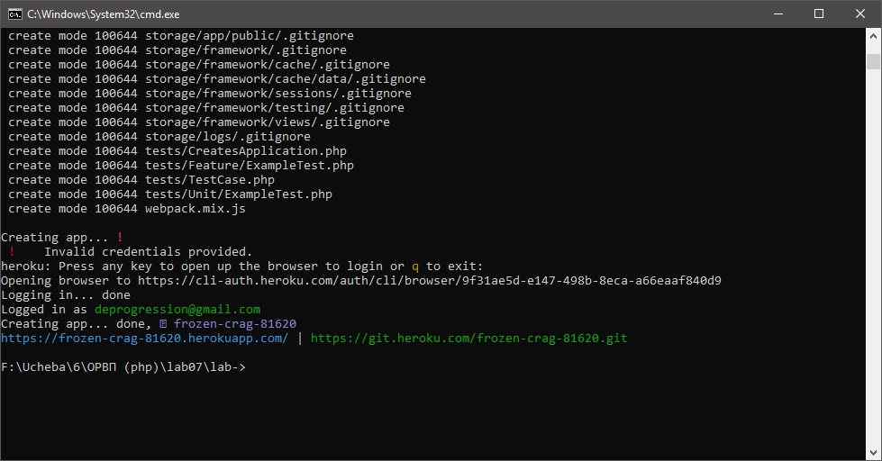

*Рисунок 3. Авторизация и create Heroku*

Создаем файл Procfile с содержимым web:…. Без кавычек.

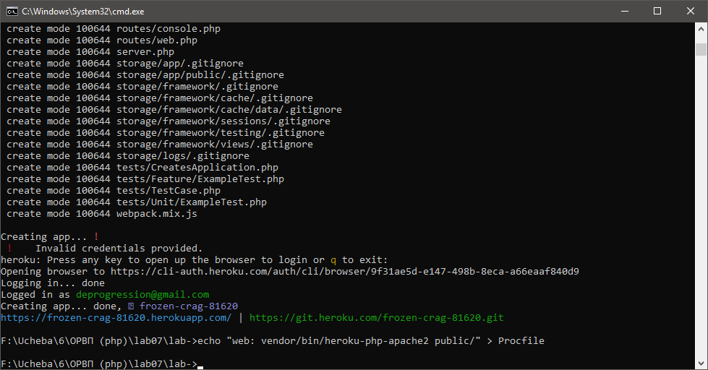

*Рисунок 4. Создание файла*

Можем ввести команду для проверки того, что был установлен удаленный сервер

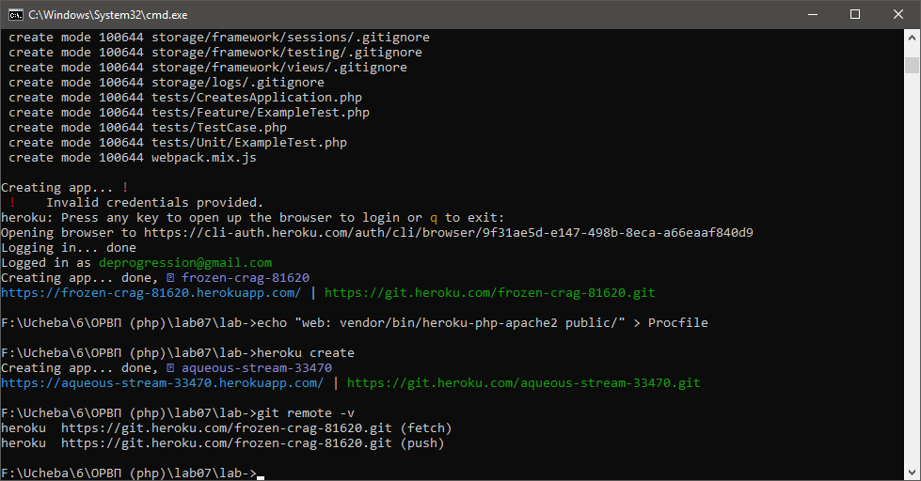

*Рисунок 5. Проверка установки сервера*

Генерируем ключ и устанавливаем его.

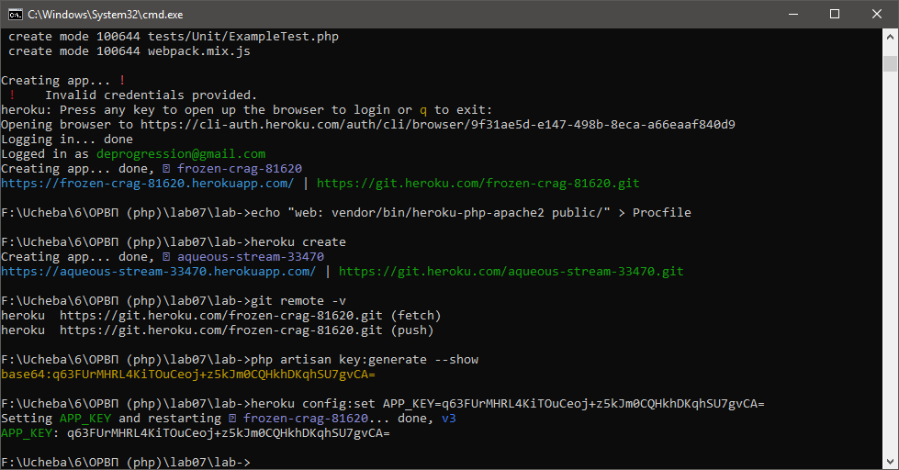

*Рисунок 6. Генерация ключа и установка его в config*

Пушим в хероку мастер.

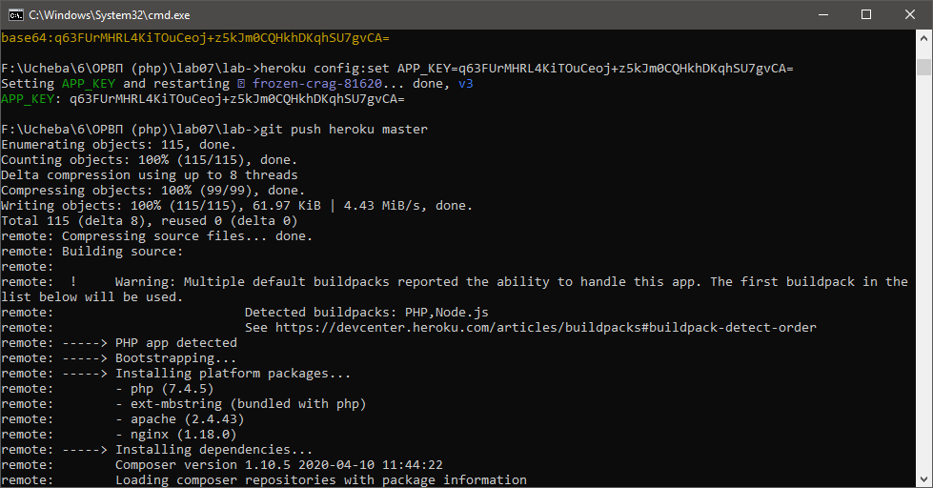

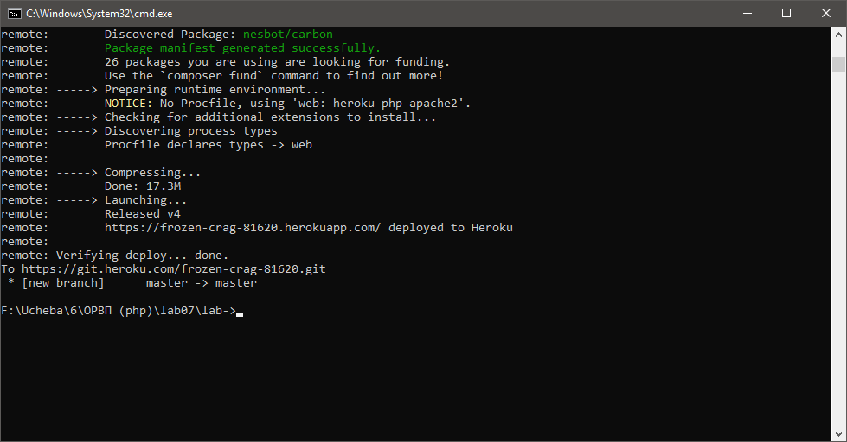

*Рисунок 7-8. Успешный пуш*

Просматриваем логи, если необходимо

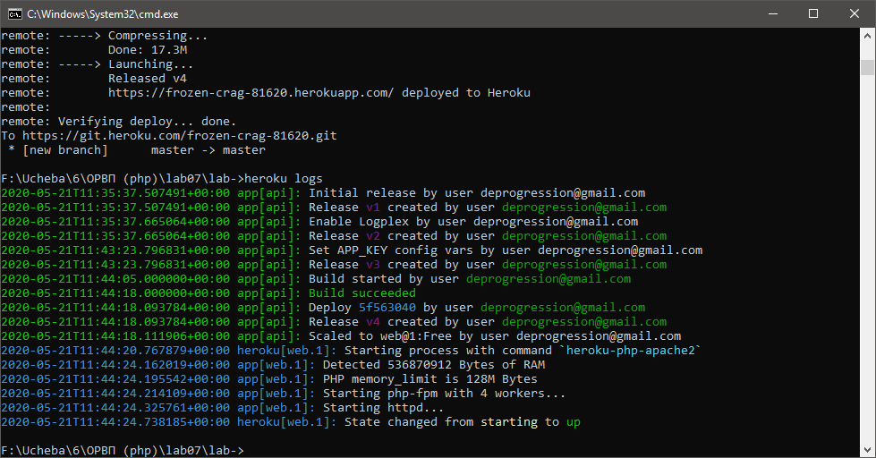

*Рисунок 9. Логи Heroku*

Переходим на аккаунт Heroku, переходим в запушенное. Переходим в настройки.

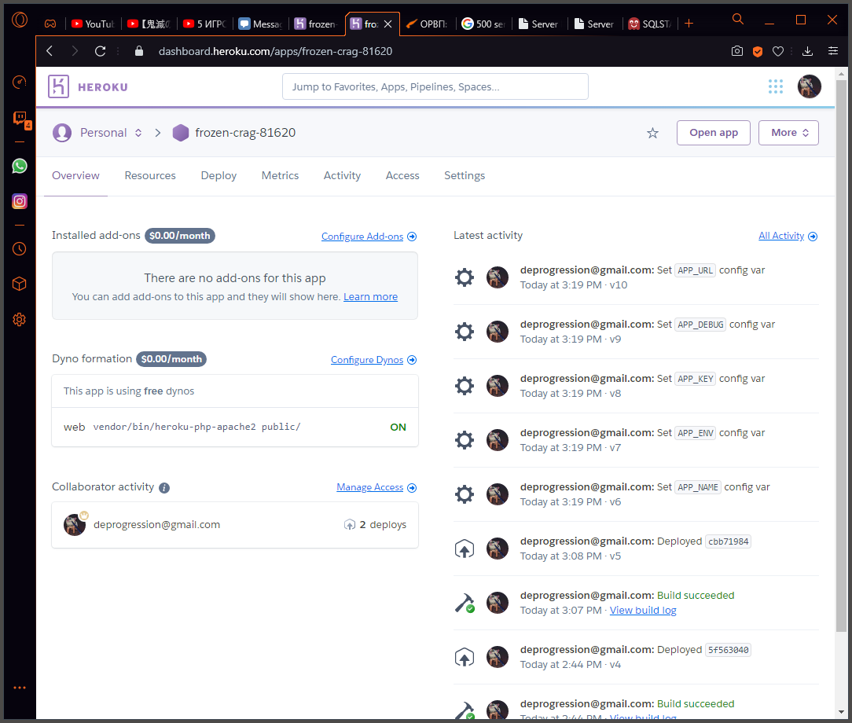

*Рисунок 10. Выбор «Настройки»*

В графе Config Vars добавляем переменные из файла .env, url выставляем нашей страницы. Чтобы узнать, необходимо ввести команду Heroku open. Тогда откроется проект.

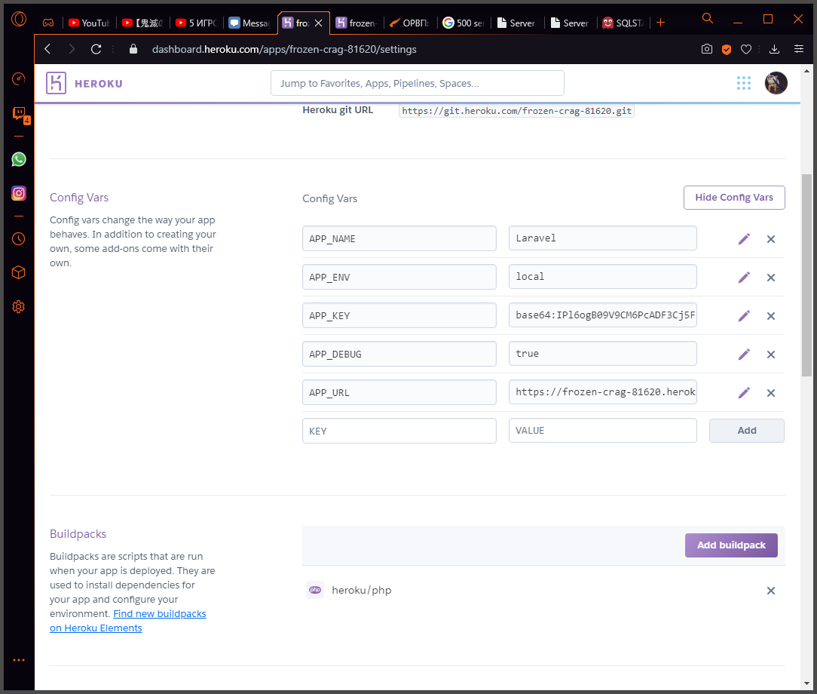

*Рисунок 11. Введенные переменные*

Повторяем команду Heroku open для проверки работоспособности.

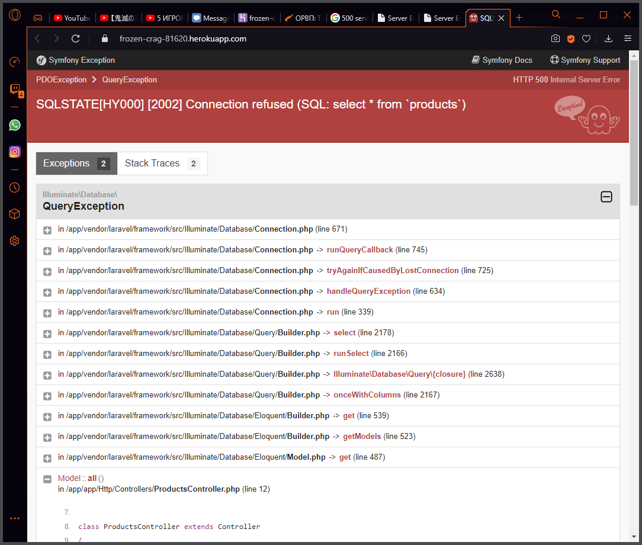

*Рисунок 12. Открытый проект*

Добавляем postgresql в качестве базы данных.

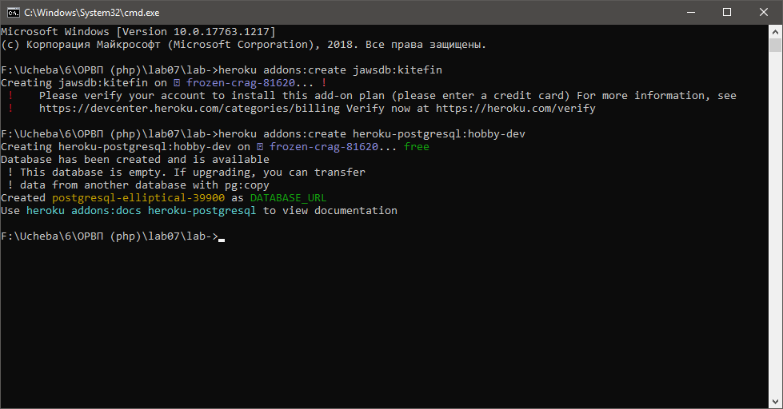

*Рисунок 13. Установка аддона*

В файле config/database.php меняем данные в пункте pgsql.

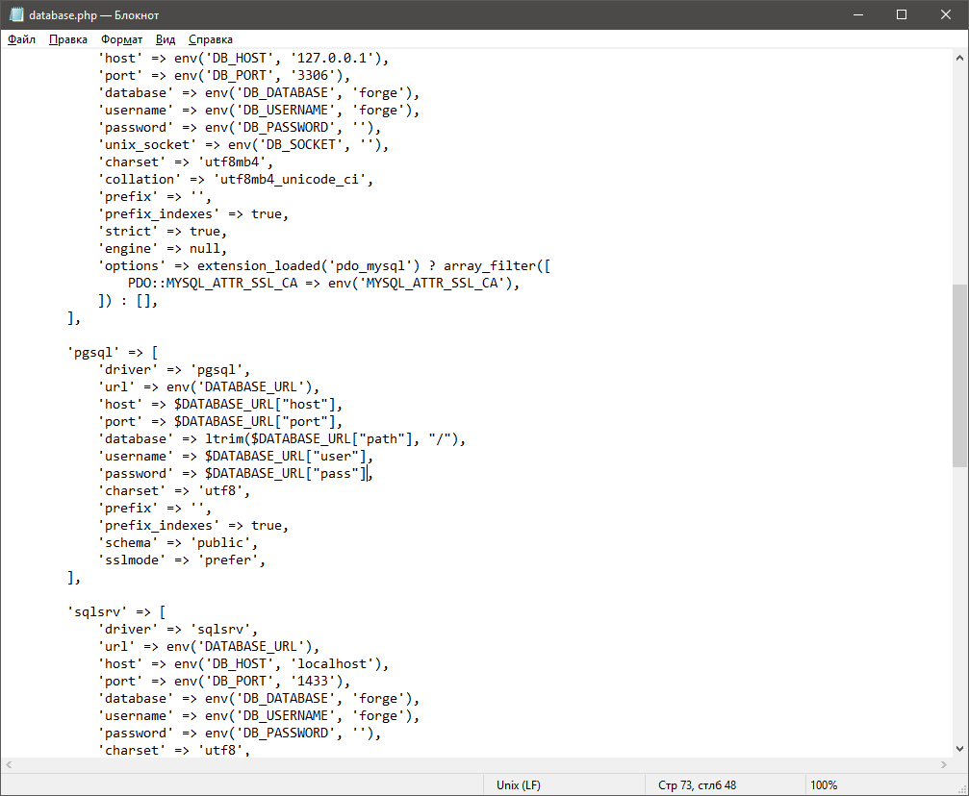

*Рисунок 14. Изменение файла database.php*

Проверяем конфиг.

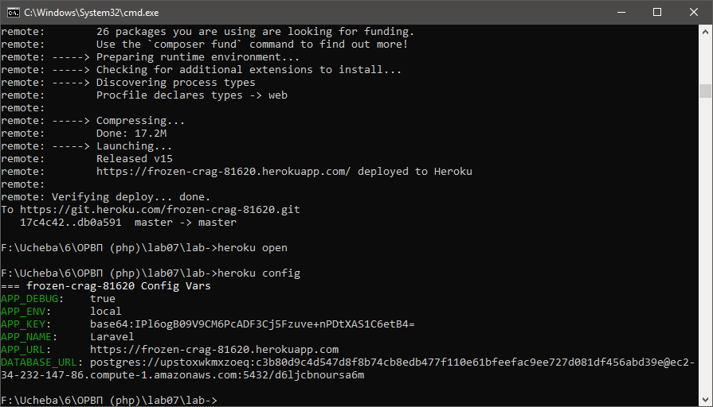

*Рисунок 15. Проверка конфига*

В файле config/database.php выставляем базу данных по умолчанию.

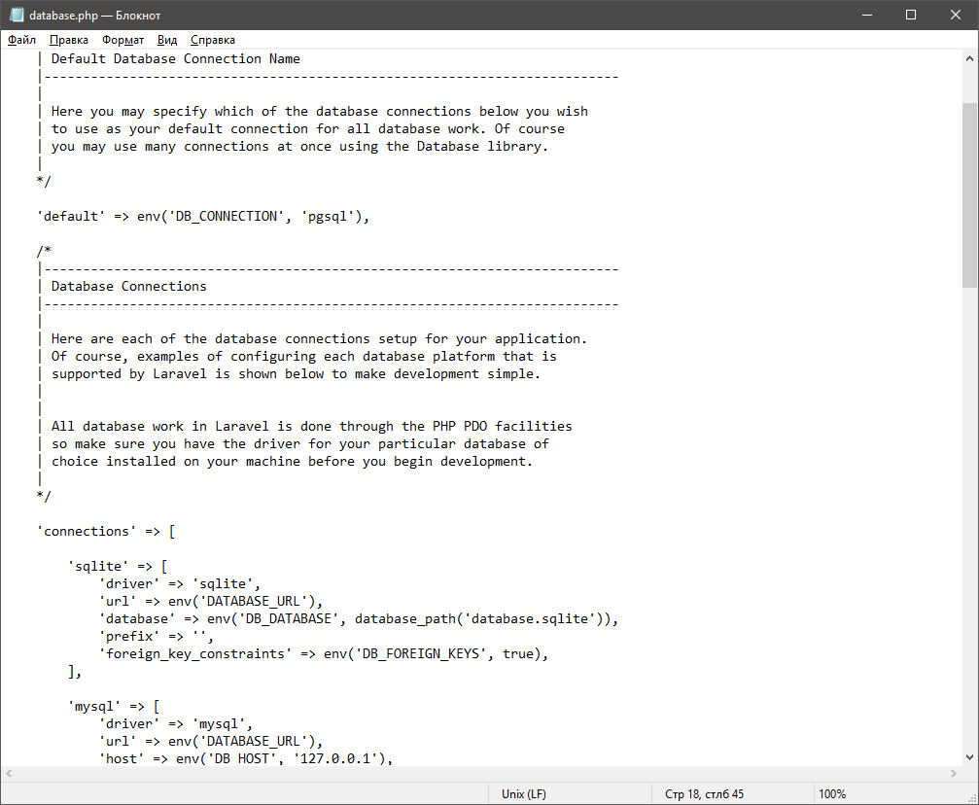

*Рисунок 16. Установка БД по умолчанию*

Делаем миграции и сидирование.

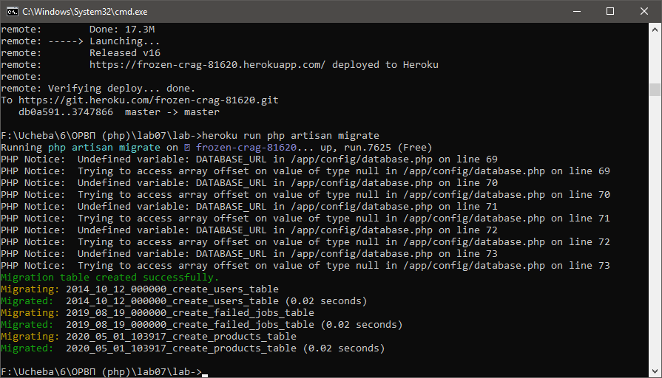

*Рисунок 17. Миграции*

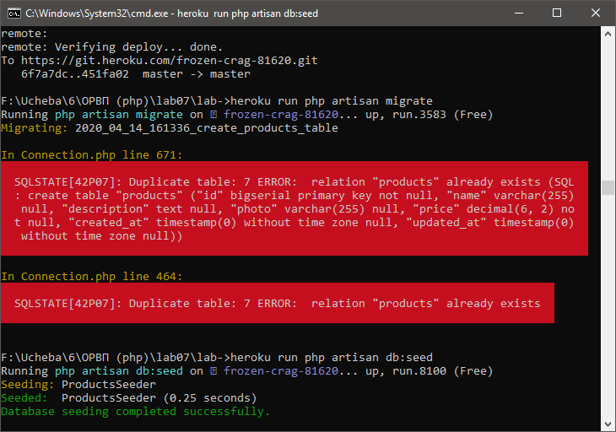

*Рисунок 18. Сидирование*

Открываем проект.

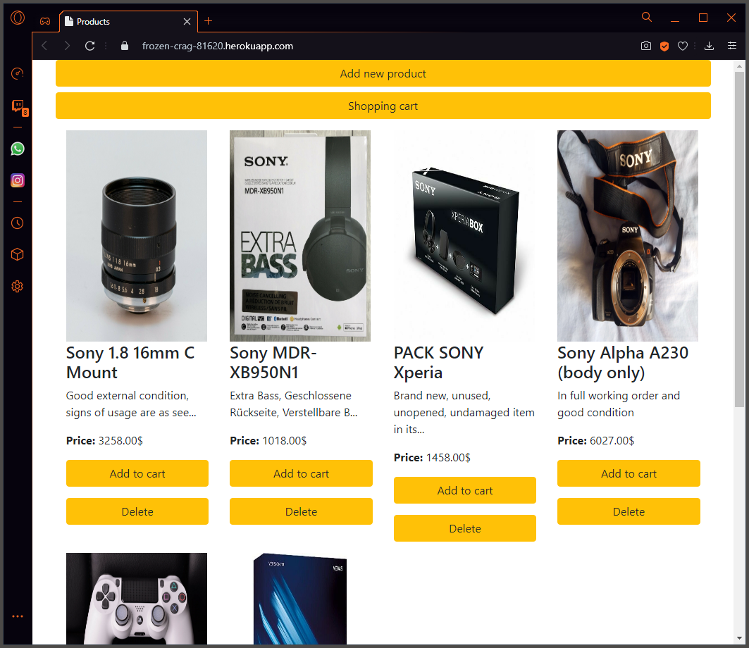

*Рисунок 19. Работоспособность приложения.*

**ВЫВОД**

В ходе лабораторной работы было изучено разворачивание веб-приложения на удаленных серверах (облаках).